Osnovne šole, srednje šole in zavodi za otroke s posebnimi potrebami (po seznamu)

Center šolskih in obšolskih dejavnosti
Elektronska pošta: info@csod.si

Številka: 0706-11/2026/1
Datum: 16. 10. 2026

Zadeva: Priporočilo Zagovornika načela enakosti za enotno in pregledno označevanje šolskih jedilnikov

Zagovornik načela enakosti (Zagovornik) na podlagi druge alineje 21. člena Zakona o varstvu pred diskriminacijo (ZVarD) izdaja vsem osnovnim šolam, srednjim šolam, zavodom za otroke s posebnimi potrebami v Republiki Sloveniji ter Centru šolskih in obšolskih dejavnosti priporočila za enotno in pregledno označevanje šolskih jedilnikov.

Namen priporočila je učencem, dijakom ter njihovim staršem oziroma skrbnikom omogočiti pravočasno in natančno seznanitev sestavo obrokov. To bi prispevalo k enakim možnostim pri šolski prehrani ne glede na z zakonom zaščitene osebne okoliščine zdravstvenega stanja, vere ali prepričanja.

Zagovornik načela enakosti priporoča:

1. naj se dosledno navaja vrsta mesa pri vseh mesnih jedeh in izdelkih. To naj velja za vse obroke, ki jih šola organizira, vključno s prehrano na izletih, ekskurzijah in v šoli v naravi, ter za obroke zunanjih izvajalcev;

2. naj se vrsto mesa na jedilniku zapiše v imenu jedi ali neposredno ob njem, na primer »bolonjska omaka (govedina in svinjina). Splošni izrazi, kot so »mesna omaka«, »zrezek«, »salama«, »pašteta« ali »polpet«, naj bodo dopolnjeni s podatkom o vrsti mesa;

3. naj se jedilniki objavljajo na spletni strani in na dostopnem mestu dovolj zgodaj za izbiro oziroma prijavo ustreznega obroka.

Šole, zavode in Center šolskih in obšolskih dejavnosti prosimo, da priporočilo obravnavajo z organizatorjem prehrane in izvajalcem prehranske storitve ter ga upoštevajo pri pripravi jedilnikov.

S spoštovanjem,

Miha Lobnik
ZAGOVORNIK NAČELA ENAKOSTI

Poslano:
– naslovniku (po e-pošti),
– zbirka dok. gradiva.

V vednost:
- Predsednica Republike Slovenije, gp.uprs@predsednica-slo.si
- Državni zbor Republike Slovenije, gp@dz-rs.si
- Državni svet Republike Slovenije, gp@ds-rs.si
- Ministrstvo za izobraževanje, znanost in mladino, gp.mizm@gov.si
- Ministrstvo za demografijo, družino in socialne zadeve, gp.mddsz@gov.si
- Varuh človekovih pravic republike Slovenije, info@varuh-rs.si
- Zavod RS za šolstvo, info@zrss.si
- NIJZ, gp@nijz.si
- organizacije civilne družbe (po seznamu)

Priloga:
- Utemeljitev strokovne službe Zagovornika k priporočilu 0706-11/2026/1

UTEMELJITEV STROKOVNE SLUŽBE ZAGOVORNIKA K PRIPOROČILU št. 0706-11/2026/1

Pravna podlaga za izdajo priporočila Zagovornika

Naloge in pristojnosti Zagovornika načela enakosti (Zagovornik) določa 21. člen Zakona o varstva pred diskriminacijo (ZVarD). Diskriminacija zaradi katere koli osebne okoliščine je prepovedana. Med osebne okoliščine iz 1. člena Zakona o varstvu pred diskriminacijo štejejo spol, narodnost, rasa ali etnično poreklo, jezik, vera ali prepričanje, invalidnost, starost, spolna usmerjenost, spolna identiteta in spolni izraz, družbeni položaj, premoženjsko stanje, izobrazba ali katera koli druga osebna okoliščina.

Zagovornik izdaja ta priporočila ob upoštevanju ustavne pravice do svobode vesti in veroizpovedi ter ciljev sistema vzgoje in izobraževanja iz 2. člena Zakona o organizaciji in financiranju vzgoje in izobraževanja, ki med drugim določajo zagotavljanje enakih možnosti, spoštovanje drugačnosti ter razvoj vključujočega in strpnega okolja.

Prepoved diskriminacije in zagotavljanje enakih možnosti pri šolski prehrani

Upoštevanje vere ali prepričanj pri organizaciji šolske prehrane izhaja iz načela prepovedi diskriminacije na podlagi vere. Vera in prepričanja predstavljajo pomemben del identitete posameznika, zato jih je treba obravnavati enakovredno drugim osebnim okoliščinam, kot so zdravstveni razlogi. Razlikovanje med njimi brez stvarno utemeljenega razloga lahko pomeni neenako obravnavo. Zagotavljanje prilagoditev v tem okviru prispeva k uresničevanju ciljev vzgoje in izobraževanja, zlasti k razvoju strpnosti in spoštovanja različnosti. Ustrezna prehrana v vzgojno-izobraževalnih ustanovah tudi ni zgolj organizacijsko vprašanje, temveč pomemben vidik enake obravnave otrok in mladih ter njihovega dostojanstva.

Sledenje načelu enakosti ne pomeni, da učence oziroma dijake obravnavamo identično oziroma, da jih ne obravnavamo »neenako« (v smislu diskriminacije). Če vse ljudi vedno obravnavamo enako, čeprav so med njimi objektivne razlike, je to lahko diskriminatorno v smislu posredne diskriminacije. Za odpravljanje in preprečevanje dejansko neenakega položaja morajo državni organi, nosilci javnih pooblastil, delodajalci, vzgojno-izobraževalne institucije, gospodarski subjekti idr. sprejeti ukrepe za prilagoditev svojih pravil in praks ob upoštevanju tovrstnih razlik.

Zagovornik je v preteklosti že obravnaval primere (ne)dostopnosti prilagojene šolske prehrane za otroke z določenimi osebnimi okoliščinami, npr. zdravstvenega stanja, vere, prepričanja. Svetoval je in vodil postopke ugotavljanja diskriminatornih ravnanj v primerih, ko so starši za otroke v vrtcu oz. osnovni šoli želeli, da otroci ne bi jedli nekaterih vrst mesa zaradi vere otroka oz. posredno njegovih staršev. V praksi se namreč dogaja, da otroci zaradi obroka, ki vsebuje meso oziroma določeno vrsto mesa, ki jim jo vera prepoveduje (npr. svinjsko meso), ne pojedo obroka in prihajajo domov lačni. Tako se otroci kot starši znajdejo v hudi stiski.

Obravnaval je tudi primer domnevne diskriminacije pri prehrani v vrtcu. Otrok iz družine, v kateri se iz etičnih razlogov prehranjujejo vegetarijansko, namreč ostane brez kosila, ko je na jedilniku obrok, ki ga ni možno razdeliti na mesni in brezmesni del. Starša sta zatrjevala, da je vegetarijanstvo takšno prepričanje, da bi tudi vegetarijancem morali priznati pravno varstvo pred diskriminacijo. In na podlagi tega ocenila, da je ravnanje vrtca pri prehrani diskriminatorno.

Zagovornik je ocenil, da vegetarijanstvo ne ustreza pravnim kriterijem, da bi ga lahko obravnavali kot osebno okoliščino prepričanja po Zakonu o varstvu pred diskriminacijo. Zato je predlog za obravnavo diskriminacije zavrnil. Pristojnemu ministrstvu in Skupnosti vrtcev je kljub temu priporočil, naj vodstvom vrtcev svetujeta, da v skladu s svojimi finančnimi, kadrovskimi in organizacijskimi zmožnostmi v čim večji možni meri upoštevajo želje staršev glede prehranskih izbir.

Pomen vključujoče šolske prehrane

Šolska prehrana ni pomembna le z vidika zadovoljevanja prehranskih in zdravstvenih potreb otrok, temveč tudi z vidika njihovega vključevanja v šolsko okolje, enakopravnega sodelovanja v šolskem življenju in enakih možnosti. Če otrok zaradi svojih osebnih okoliščin, ki zahtevajo določene prilagoditve obrokov, ne more uživati hrane in je posledično v času pouka lačen, mora prinašati hrano od doma ali je med obrokom izločen iz skupine, lahko to vpliva na njegov učni uspeh, počutje, občutek pripadnosti ter sodelovanje pri pouku, dnevih dejavnosti, šolah v naravi in drugih dejavnostih, pri katerih je organizirana prehrana.

Tudi Smernice za prehranjevanje v vzgojno-izobraževalnih zavodih (Smernice) določajo, da je »temeljni vzgojno-izobraževalni cilj organizirane šolske prehrane v vzgojno-izobraževalnih zavodih je optimalen razvoj otrok in mladostnikov ne glede na spol, socialni in kulturni izvor, veroizpoved, narodno pripadnost ter telesno in duševno konstitucijo«.

Celovita in popolna preglednost jedilnikov je ključna za omogočanje informiranih odločitev staršev in otrok. Zagovornik se je seznanil s primeri iz prakse, ko sestava jedi v jedilnikih ni jasno navedena, zaradi česar so otroci in starši postavljeni v položaj negotovosti ali stiske. Pravočasna in natančna objava jedilnikov, vključno z jasno označitvijo sestave jedi oziroma vrste mesa, zmanjšuje tveganje za nenamerno kršitev verskih pravil ter prispeva k zaupanju med starši in vzgojno-izobraževalnimi ustanovami.

Primeri dobrih praks oblikovanja jedilnikov v slovenskih osnovnih šolah

Pri pregledu prejetih jedilnikov se je izkazalo, da so najbolj pregledni in informacijsko uporabni šolski jedilniki tisti, kjer:

- pri jedeh, pri katerih iz poimenovanja ni mogoče jasno razbrati, da vsebujejo meso, to posebej navedejo. To velja na primer za jedi, kot so tortelini, fižolova juha ali kaneloni, kadar ti vsebujejo meso.
- pri jedeh, ki vsebujejo meso, navedejo tudi vrsto mesa oziroma najmanj podatek o tem, ali jed vsebuje svinjsko meso. Vrsta mesa je lahko navedena neposredno v poimenovanju jedi (npr. svinjska šunka, piščančja pašteta) ali v oklepaju ob imenu jedi (npr. svinjina).

Za še boljšo preglednost so se nekatere šole odločile za uvedbo enotne oznake za jedi, ki vsebujejo svinjsko meso, na primer črkovno oznako »S« ali oznako s sliko prašička, ki so na jedilniku jasno pojasnjene. Tak način označevanja staršem in učencem omogoča, da iz javno objavljenega jedilnika hitro in zanesljivo ugotovijo, ali posamezna jed vsebuje vrsto mesa, ki je otrok zaradi vere ali prepričanja ne uživa.

Kot primere dobrih praks izpostavljamo nekatere jedilnike slovenskih osnovnih šol:

- V spodnjem jedilniku so poleg označenih alergenov pri vseh posameznih jedeh jasno navedene vrste mesa ali v samem zapisu jedi ali pa je v oklepaju zapisano, da gre za svinjino. Jedilnik je pregleden tudi z vidika zagotavljanja brezmesne prehrane, saj je vidno označeno, da je sreda predvidena kot dan brez mesa. Takšno prakso smo pri pregledu jedilnikov zaznali tudi pri več drugih osnovnih šolah. V jedilniku za konkreten teden je popoldanska malica vse dni v tednu brezmesna.

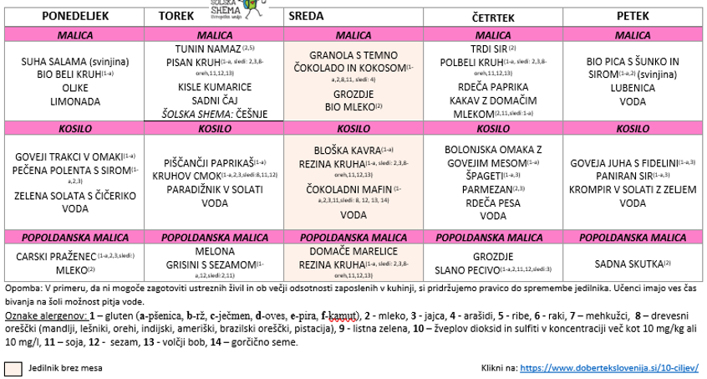

- V spodnjem jedilniku druge osnovne šole je pri kosilu vsak dan navedena tudi možnost brezmesnega kosila, kjer je mesni del obroka nadomeščen z brezmesno alternativo (npr. tofu, kuhana jajca) ali pa jed vsebuje izključno brezmesne sestavine (npr. zelenjavna rižota namesto rižote s piščančjim mesom). Takšen način priprave in prikaza jedilnika učencem in staršem omogoča, da že iz javno objavljenega jedilnika jasno razberejo, da je poleg osnovnega obroka vsak dan na voljo tudi brezmesna alternativa. V konkretnem tedenskem jedilniku so bili tudi zajtrk, malica in popoldanska malica brezmesni, v torek pa je bilo kosilo za vse brezmesno.

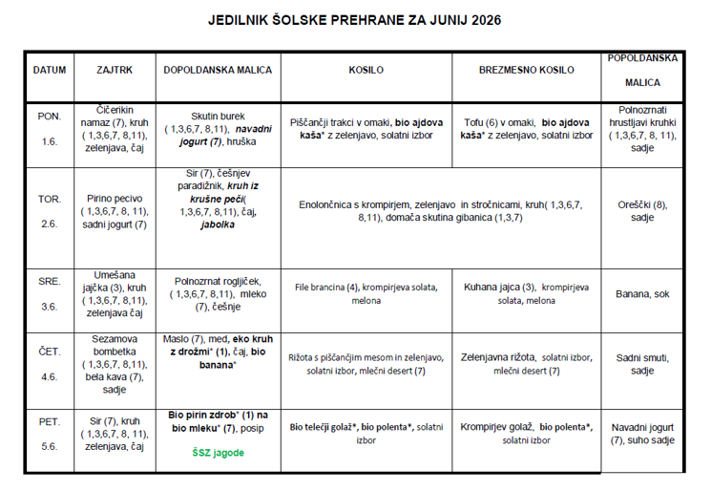

- V spodnjem jedilniku tretje osnovne šole so jedi, ki vsebujejo svinjsko meso, označene s simbolom oziroma sliko prašička (), kar je tudi pojasnjeno v legendi. Takšno vizualno označevanje omogoča učencem in staršem, da hitro in enostavno prepoznajo jedi, ki vsebujejo svinjino, tudi kadar to ni razvidno iz samega poimenovanja jedi. Prijazno je tudi tistim učencem in staršem, ki se šele učijo slovensko, kar prispeva k dostopnosti informacij za vse. Jedilnik vsebuje tudi druge oznake glede ekološke oziroma trajnostne pridelave oziroma prevoza hrane.
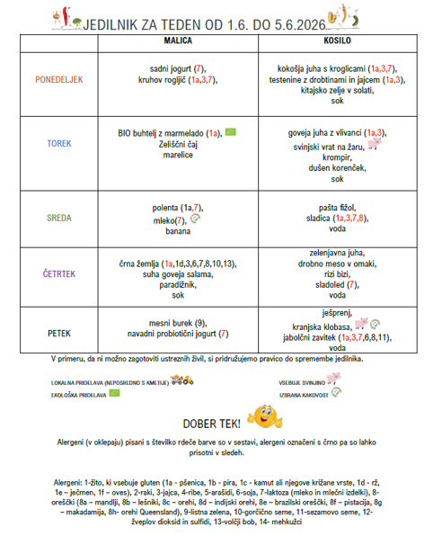

Obstoj dobrih praks v nekaterih vzgojno-izobraževalnih zavodih dokazuje, da je mogoče z ustreznim pristopom in organizacijo prehrane zagotoviti vključujoče prehranske rešitve. Prenos teh praks lahko pomembno prispeva k poenotenju standardov in zmanjševanju razlik med posameznimi zavodi. Tak pristop spodbuja tudi učinkovito rabo obstoječih znanj in izkušenj ter krepi sistemsko urejanje področja.

Primeri dobrih praks drugih držav

Švedska agencija za hrano v uradnih pojasnilih o posebni in prilagojeni prehrani poudarja prilagajanje obrokov zaradi alergij, drugih medicinskih potreb, vere ali invalidnosti. Vegetarijanske hrane ne obravnava kot posebne diete, temveč javne prehranske službe spodbuja k večjemu deležu rastlinske hrane in vsakodnevni ponudbi ene ali več lakto-ovo vegetarijanskih alternativ za vse uporabnike. Takšna alternativa lahko vsebuje mleko in jajca ter zato ni nujno primerna za vegansko prehrano.

Finska nacionalna agencija za izobraževanje navaja, da se pri načrtovanju šolskih dejavnosti in prehrane upoštevajo alergije ter etične in verske potrebe učencev. Cilj je osnovni jedilnik, ki ustreza čim večjemu številu učencev že sam po sebi ali z manjšimi prilagoditvami. Prilagojeni obroki se pripravljajo na podlagi prehranskega načrta, seznama neprimernih živil ali zdravniškega potrdila. Za posebne obroke je praviloma na voljo seznam sestavin, da lahko učenci preverijo njihovo ustreznost.

Na Hrvaškem so oblikovali enoten obrazec za šole, s katerim te ob organizaciji šol v naravi ali večdnevnih ekskurzij izvajalcem sporočijo, koliko učencev potrebuje obrok brez svinjine ali druge prehranske prilagoditve. Hrvaške nacionalne prehranske smernice za šolsko prehrano priporočajo, da se pri pripravi šolskih obrokov pogosteje uporabljajo perutnina, teletina in jagnjetina, rdeče meso (svinjina in govedina) pa redkeje, podobno kot pri nas.

Glej npr. primer: Vprašanje glede obveznosti vrtca prilagoditi prehrano glede na osebno okoliščino vere ali prepričanja. Dostopno prek: https://zagovornik.si/izdelki/vprasanje-glede-obveznosti-vrtca-prilagoditi-prehrano-glede-na-osebno-okoliscino-vere-ali-prepricanja/
Priporočilo dostopno na: https://zagovornik.si/wp-content/uploads/2025/08/Priporocilo-Zagovornika-glede-omogocanja-ustreznih-prilagoditev-prehrane-v-vrtcih-1.pdf
Dostopno na: http://gov.si/assets/ministrstva/MVI/Dokumenti/Osnovna-sola/Smernice-za-prehranjevanje-v-vzgojno-izobrazevalnih-zavodih.pdf, stran 10.
National guidelines for school meals. Dostopno na: https://www.livsmedelsverket.se/globalassets/publikationsdatabas/andra-sprak/national-guidelines-for-school-meals_swedish-food-agency.pdf.
Opetushallitus: School meals in Finland, razdelek Special Diets in Schools. Dostopno na: https://www.oph.fi/en/education-and-qualifications/school-meals-finland.
Dostopno na: https://narodne-novine.nn.hr/clanci/sluzbeni/full/2021_05_53_1080.html.
Dostopno na: https://www.hdnd.hr/wp-content/uploads/2015/05/Nacionalne_smjernice_za_prehranu_ucenika_u_osnovnim_skolama.pdf.

